SONETT Ekologiczny płyn do prania SENSITIV

Dostępny w opakowaniach: 120 ml, 2 litry, 5 litrów, 10 litrów, 20 litrów
30-95ºC
Moduł 1 w MODUŁOWYM SYSTEMIE PRANIA SONETT
Informacje dla alergików
• czysto roślinne środki powierzchniowo czynne
• bez surowców petrochemicznych
• bez dodatków zapachowych, kompleksujących i barwiących
• bez konserwantów
• bez enzymów, bez GMO
• ulega biodegradacji w 100%
Produkt posiada certyfikaty NCP - Nature Care Product i Certyfikat Zrównoważonej Gospodarki CSE.
Produkt wegański wpisany na listę Vegan Society.
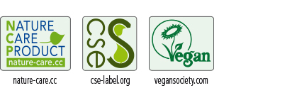
Środki SONETT ze względu na swój skład są nadzwyczaj łagodne dla skóry. Nawet jeśli ich śladowe ilości pozostaną na pranych tekstyliach czy czyszczonych powierzchniach, niebezpieczeństwo podrażnienia skóry czy reakcji alergicznych jest bardzo niewielkie.
Jedną z przyczyn reakcji alergicznych na konwencjonalne środki do prania i sprzątania są zawarte w nich syntetyczne środki zapachowe. SONETT stosuje wyłącznie naturalne olejki eteryczne, pochodzące w 100% z kontrolowanych upraw ekologicznych.
Część osób ze skłonnościami do alergii jest wrażliwa nawet na naturalne substancje zapachowe. Dla nich polecamy produkty z serii SENSITIV – bez dodatku żadnych substancji zapachowych.
Szczególne cechy produktu:
Stosowanie szczególnie energooszczędnej metody zmydlania, wykorzystywanie olejów i olejków eterycznych pochodzących z certyfikowanych upraw ekologicznych, a także niewygórowana, biorąc pod uwagę wydajność i skuteczność prania, cena stanowią o wyjątkowości tego produktu.
Producent zaleca stosowanie środka do zmiękczania wody wraz z płynem do prania, gdy woda używana do prania jest bardzo twarda lub twarda. Bez środka do zmiękczania wody pranie w wodzie twardej i bardzo twardej będzie miało efekty przeciętne.

Zakres stosowania:
Odpowiedni do prania wszystkich tkanin z bawełny, lnu, włókna konopnego i tkanin mieszanych w temperaturze 30-95°C.

Sposób użycia:
Odpowiednią ilość Płynu do prania wlej do kulki – miarki i wstaw bezpośrednio do bębna pralki.
Przy wodzie twardej odmierzoną przy pomocy miarki Sonett ilość Środka do zmiękczania wody Sonett wsyp do przegródki na proszek w szufladce.

Tabela dozowania:

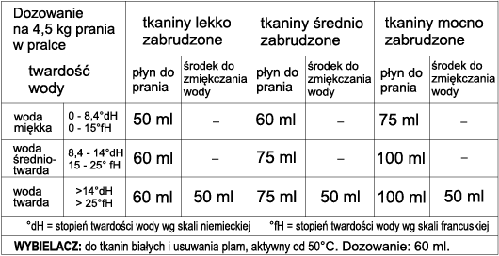

Wydajność: 2 litry Płynu do prania wystarcza na 27 załadowań pralki (120 kg suchych tkanin) przy średniej twardości wody i średnim zabrudzeniu.

Skład: mydło z oleju rzepakowego*/słonecznikowego 5–15%, cukrowe środki powierzchniowo czynne 5–15%, siarczany alkoholi tłuszczowych otrzymane z oleju kokosowego 5–15%, alkohol roślinny (etanol) 1-5%, sulfonowany olej rycynowy <1%, cytryniany <1%, woda wirowana do 100%.
* z kontrolowanych upraw ekologicznych
CHRONIĆ PRZED DZIEĆMI

W miarę możliwości przechowywać w temp. 10 - 25°C.
Sonett należy do pionierów produkcji ekologicznych środków piorących i czyszczących. Dzięki swej jakości produkty Sonett rozpowszechniły się prawie w całej Europie. W poczuciu odpowiedzialności za renaturalizację wody używanej do prania lub sprzątania Sonett dodaje do swych produktów substancje rytmizowane w mieszalniku oloidowym oraz wykorzystuje wodę poddana wcześniej wirowaniu w dwunastu owalnych naczyniach szklanych. Wszystkie używane surowce są całkowicie biodegradowalne, wolne od enzymów, petrochemicznych środków powierzchniowo czynnych, petrochemicznych barwników, zapachów i konserwantów. Produkty Sonett nie zawierają także petrochemicznych aktywatorów wybielania, GMO i nanocząstek. Oleje używane do produkcji mydeł, a także wszystkie wykorzystywane olejki eteryczne pochodzą w 100% z certyfikowanych upraw ekologicznych. Więcej informacji na: www.sonett.pl

